附件2：

报价单（样式仅供参考）
序号 | 名称 | 图片 |  | 参数 | 数量
1 | 办公桌 | 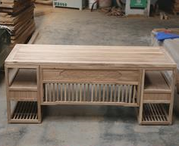 |  | 办公桌:  1.尺寸：240*90*80cm  材质：榆木。  制作工艺：外侧刷木蜡油。 | 2张
2 | 办公椅 | 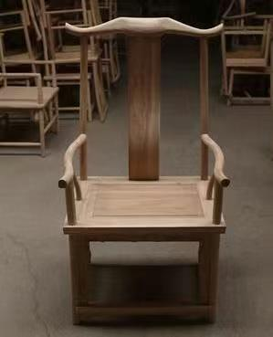 |  | 办公椅:  1.尺寸：67*58*120cm  材质：榆木。  制作工艺：外侧刷木蜡油。 | 2张
3 | 桌前椅 | 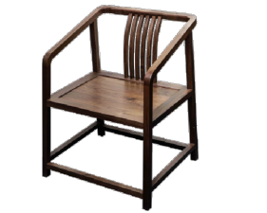 |  | 桌前椅:  1.尺寸：62*51*82cm  材质：榆木。  制作工艺：外侧刷木蜡油。 | 4张
4 | 沙发 | 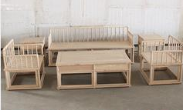 |  | 沙发:（1个三人和2个单人沙发，茶几）  1.尺寸：常规  材质：榆木。  制作工艺：外侧刷木蜡油。 | 2套
5 | 文件柜 | 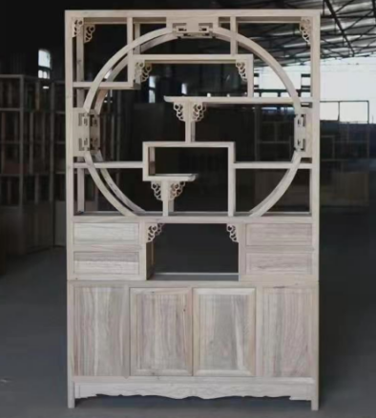 |  | 文件柜:  1.尺寸：130*35*200cm  材质：榆木。  制作工艺：外侧刷木蜡油。 | 4件
6 | 保密柜 | 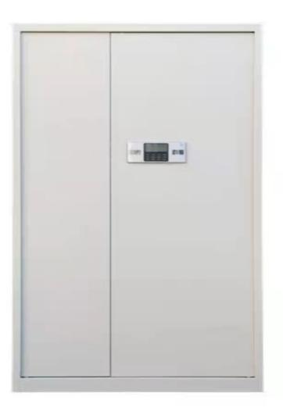 |  | 保密柜:  1.尺寸：185*90*43cm  对开保密柜，重量70公斤。可以单独密码，单独钥匙开启。 | 2个
7 | 会议桌椅 | 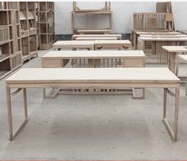 |  | 会议桌:  1.尺寸：180*90*80cm  材质：榆木。  制作工艺：外侧刷木蜡油。  会议椅:  2.尺寸：67*58*120cm  材质：榆木。  制作工艺：外侧刷木蜡油。 | 1套
8 | 办公桌 | 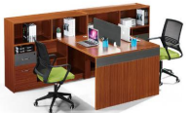 |  | 办公桌:  尺寸：200*150*76-150cm  1.E1级环保三聚氢胺板浸渍纸饰面，表面防火板饰面。  2.基材：采用E1级高密度实木颗粒板，台面厚度为25mm，甲醛含量符合检验标准。  3.封边：采用同色PVC封边条。  4.五金件：选用五金配件，导轨及连接件，所有五金件作防锈、防腐处理，各部位安装结构严密、牢固、可靠、平稳。投标人须提供导轨由第三方具备CMA或CNAS认证的检测机构（即检测报告中须有CMA或CNAS标志）出具的有效的检测报告复印件佐证。检测依据QB/T2454-2013﹝家具五金 抽屉导轨﹞QB/T3832-1999﹝轻工产品金属镀层腐蚀试验结果的评价﹞QB/T3827-1999﹝轻工产品金属镀层和化学处理层的耐腐蚀试验方法 乙酸盐雾试验（ASS）法﹞检测内容：  过载要求，功能要求，金属表面耐腐蚀。判定为合格产品。  5.符合GB 28007-2011《家具通用技术条件》中的规定。 | 3张
9 | 办公椅 | 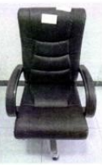 |  | 办公椅:  尺寸≥690*550*1160mm；  座高≥445mm；  座深≥490mm；  座宽≥517mm；  背高≥610mm；  升降行程≥60mm；  扶手内宽≥508mm；  扶手高≥200mm；  甲醛释放量≤0.012； TVOC≤0.078；  先进脊椎支撑：人体工学设计符合人体脊椎走向完成贴合人体脊背，毫无压力；  人造皮：高密度交织工艺，抗撕裂，柔韧性强，对腰部有支撑作用，适用办公人员长久使用；  座垫采用纯色一体成型高回弹海绵，具有回弹性、透气性；  椅脚架具有韧性，耐磨性以及抗老化等特点；  投标人须提供办公椅由第三方具备CMA或CNAS认证的检测机构（即检测报告中须有CMA或CNAS标志）出具的有效的检测报告复印件佐证。检测依据QB/T2280-2016﹝办公家具 办公椅﹞检测内容：主要尺寸、形状和位置公差、塑料件外观、软硬包件外观、木制件外观，金属件外观、涂层和镀层、其他外观要求、阻燃性、甲醛释放量、TVOC、安全性等内容，判定为合格产品。 | 6张
10 | 文件柜 | 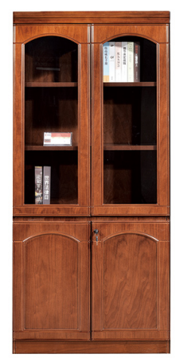 |  | 文件柜:  尺寸：90*400*200cm  1.面材：采用进口0.6mm胡桃木皮饰面。  2.基材：选用E1级高密度中纤板符合国家标准,经防腐处理。  3.油漆：采用高级哑光漆饰面，表面纹理清晰无颗粒、无气泡、无渣点，颜色均匀  4.五金：所有五金件作防锈、防腐处理。  5.胶水：采用环保胶水。 | 6张
11 | 办公桌 | 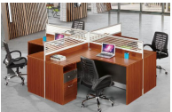 |  | 办公桌:  尺寸：280*280*110cm  1.采用E1级环保三聚氢胺刨花板浸渍纸饰面，表面防火板饰面，具有防火，耐磨，防污等物理性能，均经防虫、防腐化学处理，含水率：≤6.5%；甲醛释放量≤0.079mg/m3；  投标人须提供三聚氢胺刨花板由第三方具备CMA或CNAS认证的检测机构（即检测报告中须有CMA或CNAS标志）出具的有效的检测报告复印件佐证。检测依据GB/T15102-2017﹝浸渍胶膜纸饰面纤维板和刨花板﹞GB18580-2017﹝室内装饰装修材料 人造板及其制品中甲醛释放限量﹞检测内容：含水率、甲醛释放量，判定为合格产品。  2.封边：采用同色PVC封边条，激光封边工艺 耐高温、耐老化，保证受热受冻均不会脱胶开裂。  3.五金件：选用五金配件及连接件，所有五金件作防锈、防腐处理，各部位安装结构严密、牢固、可靠、平稳。  4.胶水：采用环保胶水，符合E1级环保标准。  5.抽屉采用多节静音轨道，安全耐用。合金把手。整体五金配件紧密拼接。  6.符合GB 28007-2011《家具通用技术条件》中的规定。  7.桌上屏风：钢化玻璃。 | 6张
12 | 办公椅 | 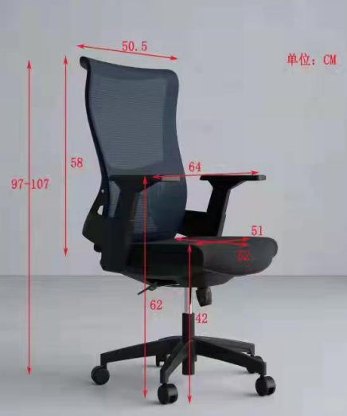 |  | 办公椅:  尺寸：宽64*高（97-107）cm  - pp加纤加强塑料脚＋背＋扶手，三级气杆，2.5加厚底盘，高密度纯生棉。  - 网布：进口透气弹力网  3、扶手：PU面扶手。  4、坐位：曲线座位设计。  5、功能：符合人体工学设计，可升降扶手，可调节腰枕。可360°旋转，曲线坐面设计。  6、气压棒：钢材打造，钢板(机构)厚≥3mm；投标人须提供第三方具备CMA或CNAS认证的检测机构（即检测报告中须有CMA或CNAS标志）出具的有效的检测报告复印件佐证。检测依据GB/T 29525-2013﹝座椅升降气弹簧 技术条件﹞检测内容：气压棒密封性能、耐高低温性能、循环寿命，判定为合格产品。  7、椅脚轮：PU轮；投标人须提供脚轮由第三方具备CMA或CNAS认证的检测机构（即检测报告中须有CMA或CNAS标志）出具的有效的检测报告复印件佐证。检测依据GB/T 4765-2014﹝家具用脚轮﹞检测内容：脚轮外观、装配、抗冲击性、动载荷、滚动阻力、旋转阻力、静载荷判定为合格产品。 | 23张
13 | 文件柜 |  |  | 文件柜:  尺寸：80*40*200cm  1.面材：采用进口0.6mm胡桃木皮饰面。  2.基材：选用E1级高密度中纤板符合国家标准,经防潮、防虫、防腐处理，甲醛含量≤1.5mg/L，密度970㎏/m3。  3.油漆：采用高级哑光聚氨酯木器漆饰面，经十二道工序处理，采用5底3面油漆方式，表面纹理清晰无颗粒、无气泡、无渣点，颜色均匀。投标人须提供油漆由第三方具备CMA或CNAS认证的检测机构（即检测报告中须有CMA或CNAS标志）出具的有效的检测报告复印件佐证。检测依据GB 18583-2009﹝室内装饰装修材料胶链剂中有害物质限量﹞﹝聚氨脂类涂料 面漆﹞检测内容：笨含量、甲苯、二甲苯、乙苯含量总和、挥发性有机化合含量、游离二异氰酸酯含量总和，判定为合格产品。  4.五金：铰链、锁、采用品牌优质五金配件，所有五金件作防锈、防腐处理采用优质配件。投标人须提供铰链由第三方具备CMA或CNAS认证的检测机构（即检测报告中须有CMA或CNAS标志）出具的有效的检测报告复印件佐证。检测依据QB/T2189-2013﹝家具五金杯状暗铰链﹞QB/T3832-1999﹝轻工产品金属镀层腐蚀试验结果的评价﹞QB/T3827-1999﹝轻工产品金属镀层和化学处理层的耐腐蚀试验方法 乙酸盐雾试验（ASS）法﹞检测内容：  过载要求，功能要求，金属表面耐腐蚀。判定为合格产品。  5.白乳胶：采用环保胶水，  笨：未检出；  甲苯-二甲苯：未检出；  总挥发性有机物≤14g/L  游离甲醛：未检出；  符合E1级环保标准。投标人须提供白乳胶由第三方具备CMA或CAL或CNAS认证的检测机构（即检测报告中须有CMA或CAL或CNAS标志）出具的有效的检测合格报告复印件以佐证，检测依据GB 18583-2008﹝室内装饰装修材料 胶粘剂中有害物质限量﹞﹝水基型 聚乙酸乙烯胶粘剂﹞判定为合格产品。  6.封边：采用2mm同色PVC封边条，激光封边工艺 耐高温、耐老化，保证受热受冻均不会脱胶开裂。 | 23张
14 | 座椅三件套 | 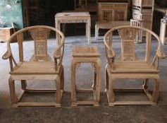 |  | 座椅三件套：  1.尺寸：常规  材质：榆木。  制作工艺：外侧刷木蜡油。 | 3套
15 | 会议桌 | 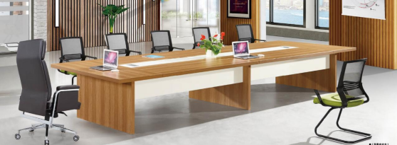 |  | 会议桌：  尺寸：450*130*76cm  1.采用E1级环保三聚氢胺板浸渍纸饰面，表面防火板饰面，具有防火，耐磨，防污等物理性能，均经防虫、防腐化学处理。  2.基材：中密度纤维板。  甲醛含量符合检验标准。 含水率：8.8 ％ 密度：0.74㎏/cm3; 板内密度偏差：-1.4％；+1.4％ 吸水厚度膨胀率：5.9 ％ 内结合强度：0.62MPa 静曲强度：32.8 弹性模量：2470MPa 表面结合强度：1.42MPa 投标人须提供中密度纤维板由第三方具备CMA或CAL或CNAS认证的检测机构（即检测报告中须有CMA或CAL或CNAS标志）出具的有效的检测合格报告复印件以佐证，检测依据GB 18580-2017﹝室内装饰装修材料 人造板及其制品中甲醛释放限量﹞GB/T 11718-2009﹝中密度纤维板﹞判定为合格产品。  3.封边：采用2mm同色PVC封边条，激光封边工艺 耐高温、耐老化，保证受热受冻均不会脱胶开裂。  4.五金件：选用五金配件及连接件，所有五金件作防锈、防腐处理，各部位安装结构严密、牢固、可靠、平稳。  5.胶水：采用环保胶水，符合E1级环保标准。 | 1张
16 | 会议椅 | 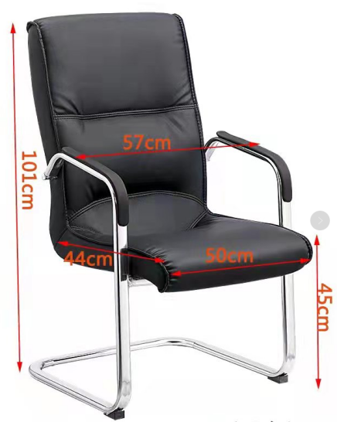 |  | 会议椅：  尺寸：570*1010cm  - 先进脊椎支撑  2.人造皮：高密度交织工艺，抗撕裂；  3.座垫采用纯色一体成型高回弹海绵；  4.椅脚架具有韧性，耐磨性；  5.弓形脚使用管厚度1.5mm，管径2.0cm。 | 30张
最高限价（193493.00）人民币 |  |  | 报价 ：

注：报价包含完成本项目工作所产生的全部费用。

